Ministerul Educației și Cercetării al Republicii Moldova
Universitatea Tehnică a Moldovei
Facultatea Calculatoare, Informatică și Microelectronică

Raport
la
Lucrarea de laborator Nr. 8

Disciplina: Tehnici de programare

Tema: ”GitHub pas cu pas”

A efectuat : st. gr.SI – 262 Boboc Tatiana

A verificat : Marius D.

Chișinău – 2026
A2. Git pe calculator: verifici și te prezinți
Am verificat că Git este instalat (git --version arată versiunea 2.55.0) și l-am configurat cu numele și adresa de e-mail, ramura implicită main și pull.rebase false. Comanda git config --global --list confirmă că setările au fost salvate.
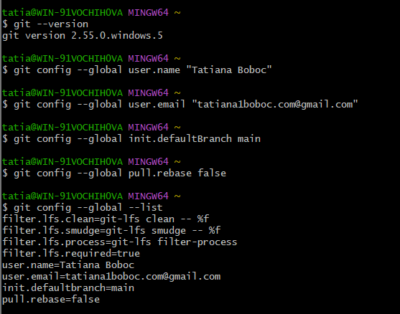

A3. Primul depozit, creat pe GitHub
Am creat depozitul pe GitHub și l-am copiat pe calculator cu git clone. Apoi am intrat în folderul depozitului cu cd, iar comanda dir arată fișierele existente, aduse deja de pe GitHub.

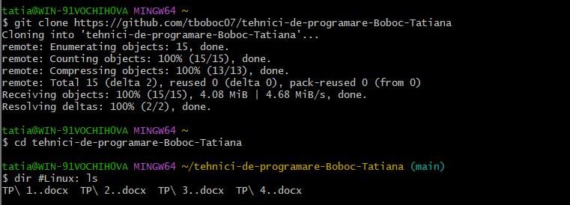

A5. Prima ta fotografie: status, add, commit

Am creat fișierul salut.py, l-am rulat cu python și am urmărit starea lui cu git status: mai întâi apare ca fișier neurmărit (untracked), iar după git add apare ca fișier nou, pregătit pentru commit. Cu git commit -m am salvat prima „fotografie” a modificărilor.

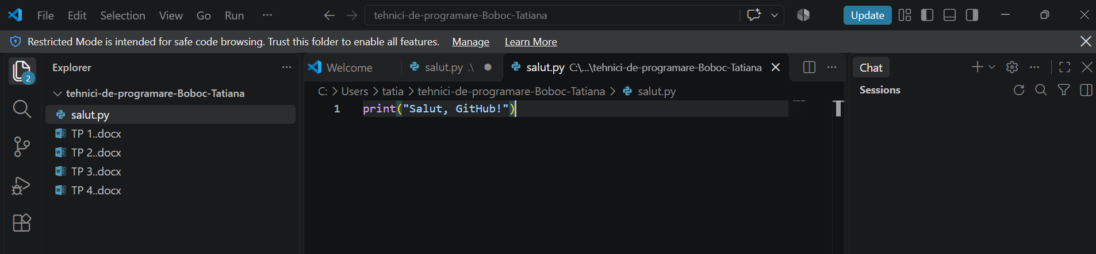

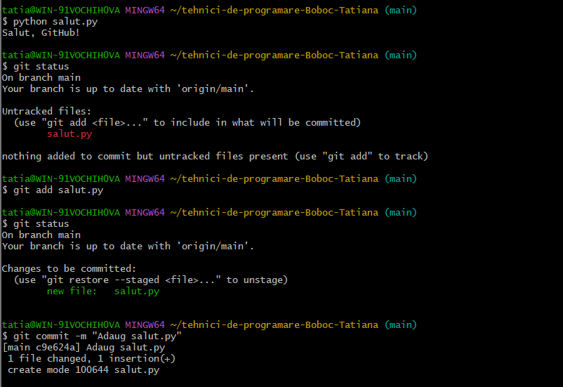

A6. O trimiți pe GitHub: git push
Cu git push am trimis commit-ul de pe calculator pe GitHub, în ramura main. Mesajul de la final arată că ramura locală main a fost trimisă în origin/main.
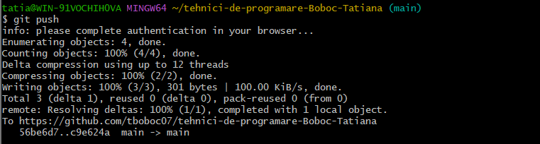

A7. O schimbare făcută pe GitHub, adusă înapoi: git pull
Fișierul README.md a fost modificat direct pe GitHub, deci depozitul de pe calculator era în urmă. Cu git pull am adus schimbarea înapoi (actualizare de tip fast-forward), iar README.md a apărut și local.
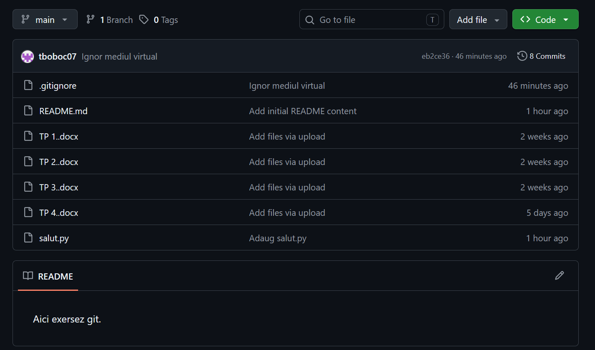

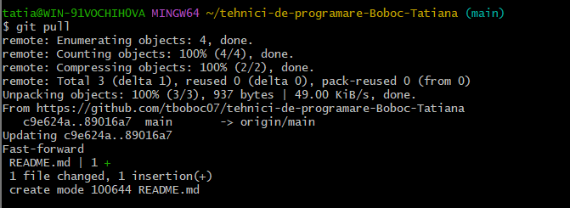
A8. Ce NU urcă pe GitHub: .gitignore
Am creat fișierul .gitignore, în care am trecut mediul virtual, ca acesta să nu fie urcat pe GitHub. Apoi am folosit git add, git commit și git push, iar fișierul .gitignore a ajuns în depozit.

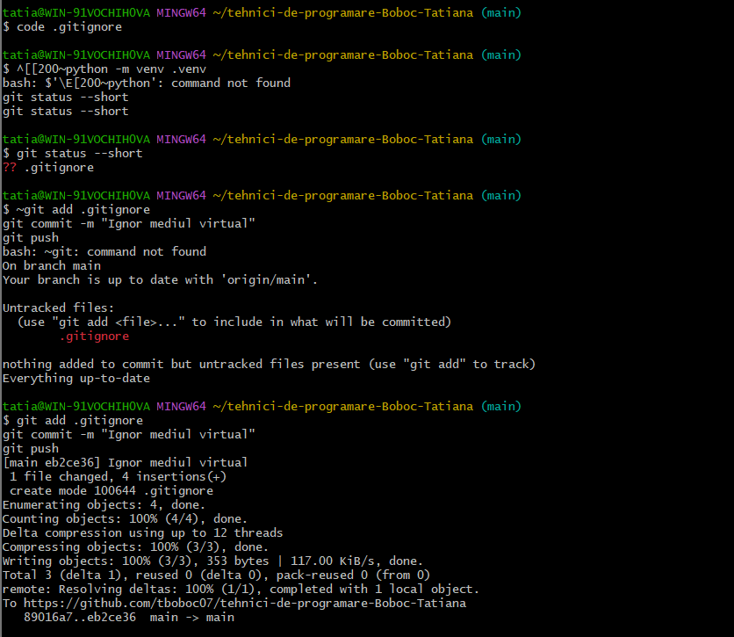

A9. Citești istoria și schimbările: log și diff
Cu git log --oneline am citit istoria commit-urilor, fiecare având un cod scurt și un mesaj. După o modificare în salut.py (o linie nouă), git diff a arătat exact ce s-a schimbat, iar git restore salut.py a anulat modificarea; git status confirmă că directorul de lucru este curat.
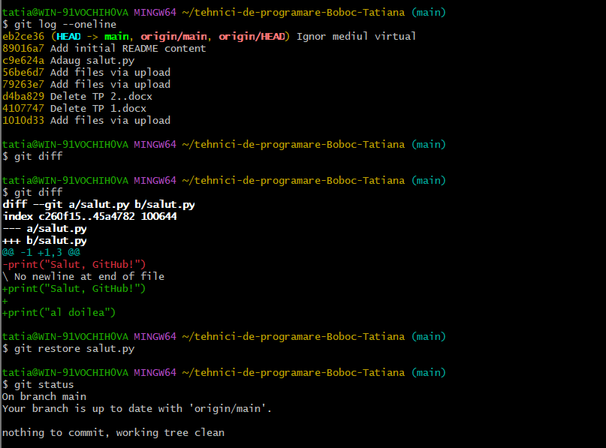

A10. Al doilea depozit, pornit de pe calculator

Am pornit un al doilea depozit de pe calculator, în folderul exercitiu-2: am creat README.md, am făcut primul commit și am trimis totul pe GitHub cu git push -u origin main. Opțiunea -u leagă ramura locală main de origin/main. Mesajul „remote origin already exists” apare deoarece legătura origin exista deja.

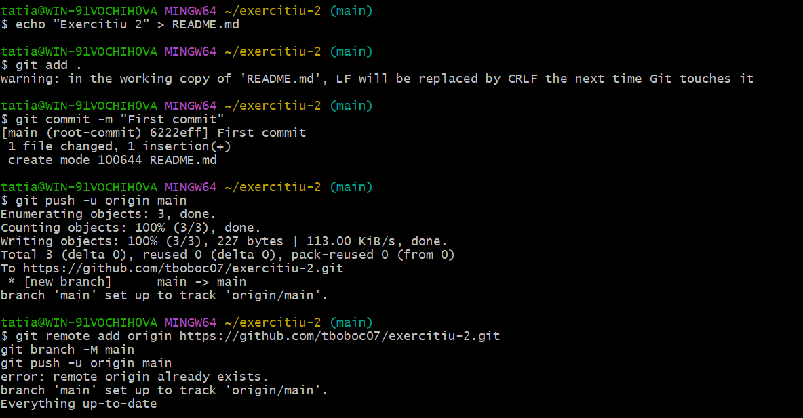

Livrabil | Ce conține
https://github.com/tboboc07/tehnici-de-programare-Boboc-Tatiana | Public; README.md, salut.py, .gitignore; cel puțin 4 commit-uri (A3-A9).
github.com/<nume>/exercitiu-2 | Public; pornit cu git init și trimis cu push -u (A10).

https://github.com/tboboc07/tehnici-de-programare-Boboc-Tatiana

https://github.com/tboboc07/exercitiu-2

